Konkrétní zadání_ Příloha
41-021-H Jezdec pro přípravu a testaci mladých koní

Zadání pro účastníky ověřování_ Trávicí ústrojí a související problematika

- Vyjmenujte části trávicího ústrojí koně:

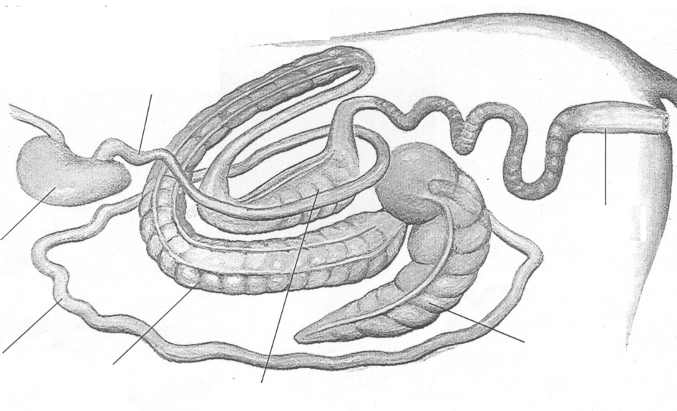

- Uveďte přibližnou délku trávicí trubice koně.

- Popište fyziologii trávení koně.

- Uveďte přibližný objem žaludku u středně velkého koně.

- Uveďte, po jaké době odchází natrávený obsah ze žaludku do střeva koně.

- Uveďte, zdali se slepé střevo koně účastní trávení.

- Charakterizujte potřebu a význam jednotlivých živin pro koně.

- Popište potřebu a význam minerálních látek a vitamínů pro koně.

